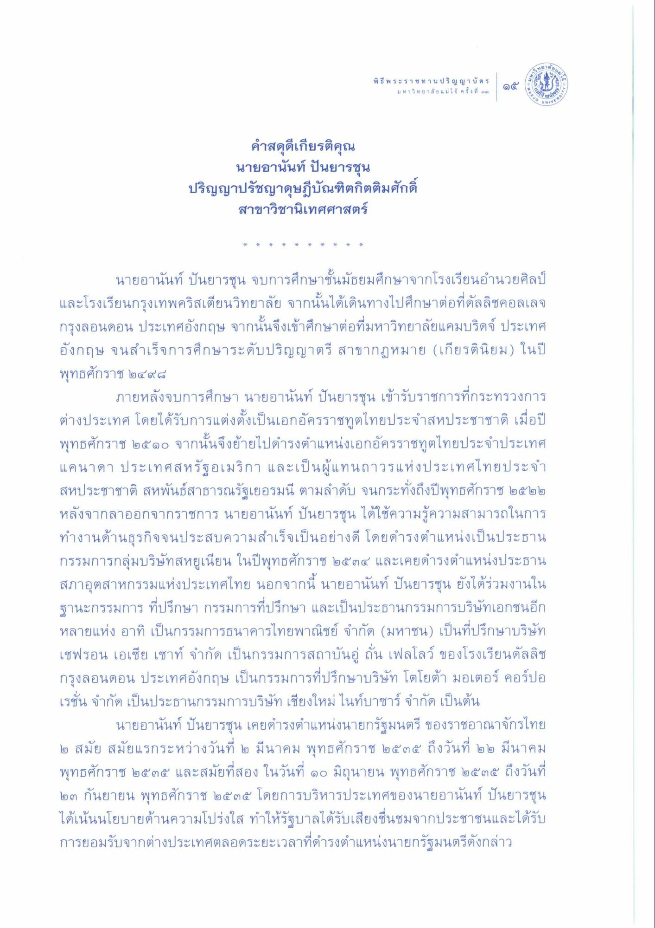
จ พระราชทานปริญญาตร ๑๕
พิธีพระราชทาน ป ริ ญ ญ า บัตร
มหาวิทยาลัยแม่โจ้ ครั้งที่ ๓
ปี
คําสดุดีเกียรติคุณ
นายอานันท์ ปันยารชุน ปริญญาปรัชญาดุษฎีบัณฑิตกิตติมศักดิ์
สาขาวิชานิเทศศาสตร์
าศ
แคน
นายอานันท์ ปันยารชุน จบการศึกษาชั้นมัธยมศึกษาจากโรงเรียนอํานวยศิลป์ และโรงเรียนกรุงเทพคริสเตียนวิทยาลัย จากนั้นได้เดินทางไปศึกษาต่อที่ดัลลิชคอลเลจ กรุงลอนดอน ประเทศอังกฤษ จากนั้นจึงเข้าศึกษาต่อที่มหาวิทยาลัยแคมบริดจ์ ประเทศ อังกฤษ จนสําเร็จการศึกษาระดับปริญญาตรี สาขากฎหมาย (เกียรตินิยม) ในปี พุทธศักราช ๒๔๙๘
ภายหลังจบการศึกษา นายอานันท์ ปันยารชุน เข้ารับราชการที่กระทรวงการ ต่างประเทศ โดยได้รับการแต่งตั้งเป็นเอกอัครราชทูตไทยประจําสหประชาชาติ เมื่อปี พุทธศักราช ๒๕๑๐ จากนั้นจึงย้ายไปดํารงตําแหน่งเอกอัครราชทูตไทยประจําประเทศ แคนาดา ประเทศสหรัฐอเมริกา และเป็นผู้แทนถาวรแห่งประเทศไทยประจํา สหประชาชาติ สหพันธ์สาธารณรัฐเยอรมนี ตามลําดับ จนกระทั่งถึงปีพุทธศักราช ๒๕๒๒ หลังจากลาออกจากราชการ นายอานันท์ ปันยารชุน ได้ใช้ความรู้ความสามารถในการ ทํางานด้านธุรกิจจนประสบความสําเร็จเป็นอย่างดี โดยดํารงตําแหน่งเป็นประธาน กรรมการกลุ่มบริษัทสหยูเนียน ในปีพุทธศักราช ๒๕๓๔ และเคยดํารงตําแหน่งประธาน สภาอุตสาหกรรมแห่งประเทศไทย นอกจากนี้ นายอานันท์ ปันยารชุน ยังได้ร่วมงานใน ฐานะกรรมการ ที่ปรึกษา กรรมการที่ปรึกษา และเป็นประธานกรรมการบริษัทเอกชนอีก หลายแห่ง อาทิ เป็นกรรมการธนาคารไทยพาณิชย์ จํากัด (มหาชน) เป็นที่ปรึกษาบริษัท เชฟรอน เอเซีย เซาท์ จํากัด เป็นกรรมการสถาบันอู่ ถิ่น เฟลโลว์ ของโรงเรียนดัลลิช กรุงลอนดอน ประเทศอังกฤษ เป็นกรรมการที่ปรึกษาบริษัท โตโยต้า มอเตอร์ คอร์ปอ เรชั่น จํากัด เป็นประธานกรรมการบริษัท เชียงใหม่ ไนท์บาซาร์ จํากัด เป็นต้น
นายอานันท์ ปันยารชุน เคยดํารงตําแหน่งนายกรัฐมนตรี ของราชอาณาจักรไทย ๒ สมัย สมัยแรกระหว่างวันที่ 6 มีนาคม พุทธศักราช ๒๕๓๕ ถึงวันที่ ๒๒ มีนาคม พุทธศักราช ๒๕๓๕ และสมัยที่สอง ในวันที่ ๑๐ มิถุนายน พุทธศักราช ๒๕๓๕ ถึงวันที่ ๒๓ กันยายน พุทธศักราช ๒๕๓๕ โดยการบริหารประเทศของนายอานันท์ ปันยารชุน ได้เน้นนโยบายด้านความโปร่งใส ทําให้รัฐบาลได้รับเสียงชื่นชมจากประชาชนและได้รับ การยอมรับจากต่างประเทศตลอดระยะเวลาที่ดํารงตําแหน่งนายกรัฐมนตรีดังกล่าว

